
SERVIÇO PÚBLICO FEDERAL
MINISTÉRIO DA EDUCAÇÃO

UNIVERSIDADE FEDERAL DE SERGIPE

Formulário para inscrição de alunos no Programa Jovens Talentos para a Ciência

Dados Pessoais:
CPF:
Nome:
Nome da Mãe:
Data de nascimento:
Sexo:
Nº da Identidade: Órgão expedidor: UF:

Curso: Matrícula:
Contato:
Telefone fixo: (79) Celular: (79)
E-mail:

Necessidades especiais:
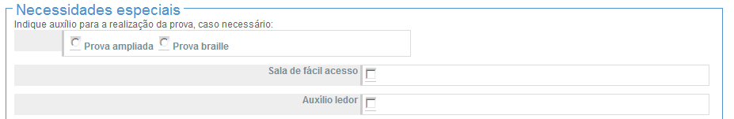

----------------------------------------------------------------------------------------------------------
SERVIÇO PÚBLICO FEDERAL
MINISTÉRIO DA EDUCAÇÃO
UNIVERSIDADE FEDERAL DE SERGIPE

Comprovante de inscrição no Programa Jovens Talentos para a Ciência

Nome do aluno:________________________________________________________

Recebido por:____________________________ Centro ________ Data:__________

